毕业设计（论文）开题报告
姓名：杨鹏军 学号：09013324 指导老师：金嘉晖

论文题目 | 基于安卓手机的协同存储系统
一、选题背景和意义：
近年来随着智能手机的普及，人们对于手机互联网的需求呈现爆炸式的增长，移动终端网络数据的获取方式是通过接收附近基站信号。但是智能手机的增长速度远大于基站相应技术的提升，因此会造成基站的负荷过大，降低网络速度；同时，手机从基站获取网络数据也会产生流量费，特别是视频，音频的流量费用相当高额。
然而我们往往会忽略每一个用户的手机就是一个移动的存储设备，如果我们能不通过基站而从其它用户的手机中获取我们想要的数据既可以降低基站的负荷，也减少了用户高昂的手机流量费用。为此，本课题研究基于智能手机的协同存储系统，通过手机之间共享数据资源，达到提高数据访问效率的目的。本课题开发的手机协同存储系统的工作方式如下：手机用户通过该系统搜索想要的资源，该系统会扫描附近设备状态，并根据算法选取一个信号最好设备，并利用WiFi互传技术进行连接，如果附近设备不满足条件，则从服务器读取数据。同时针对大容量的音视频，我们通过流媒体的技术实现这些音视频的直接观看或者边下边播。不同于以往的快传软件，这会为用户带来更多的人性化与便捷性。

二、课题关键问题及难点：
关键问题：
- 安卓用户可以通过wifi互相连接并传输文件；
- 文件不只是单纯地下载，也可以在不下载的情况下实现读取；
- 匹配的选择算法
- 数据的存储算法
难点：
- 用户不只是配对连接，可以通过搜索附近设备提出请求后进行连接，让用户在不知道其他用户的情况下由设备匹配；
- 流媒体技术应用于手机的缓存或常规存储；
- 各种优化算法的实现。
三、文献综述与调研报告：
- 科研机构的同类研究的成果和文献

- 安卓市场较为普及的相关应用
市场上的类似应用其实不少，主要实现的还是热点配对方式的数据传输应用。这些应用的功能大致类似，如闪传。闪传的应用逻辑如下：
用户打开软件进入的是手机的文件系统，方便发送用户迅速找到想要传输的文件。手机的右下角有一个浮动按钮，这是软件的主体功能。点击按钮会出现浮动窗口让用户指定自己是发送方还是接收方以及设备类型。而它们的文件收发逻辑如以下时序图：
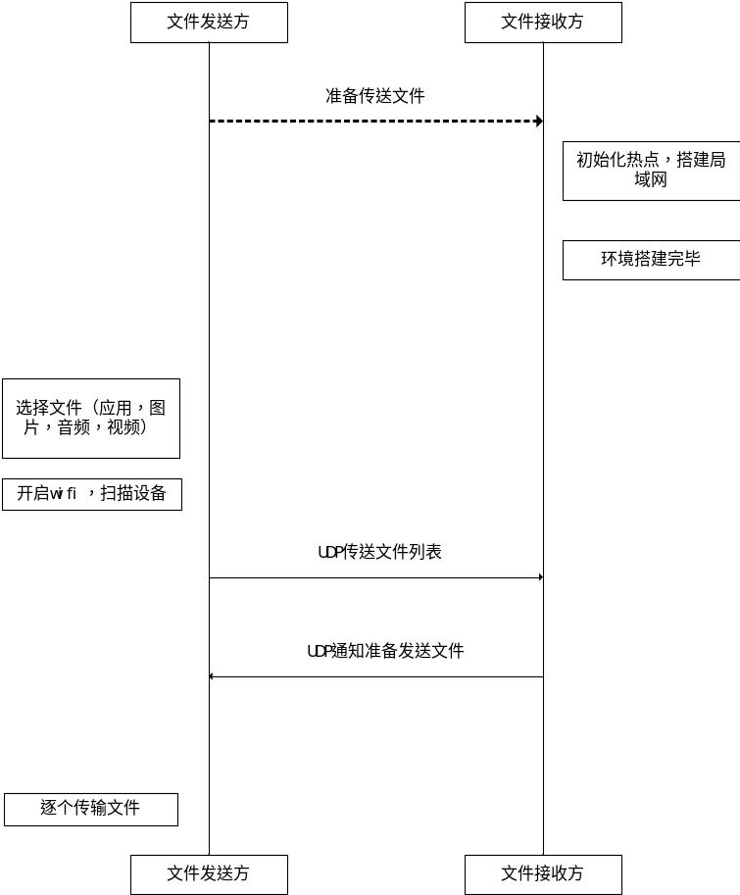
App实现的功能只是基于WiFi热点局域网内的传输，相较于我们的软件的搜索感知匹配一体化的功能缺少了人性化的特性。
同时，为避免用户必须下载文件才可以查看，我们的软件采用流媒体技术以实现不用下载文件就可以查看连接设备的文件或者是在下载文件的同时实现查看文件的功能，这也是各个WiFi文件传输应用所不具有的功能。
四、设计方案（或研究方案、研制方案）论证：
1．整体架构设计
软件整体架构遵循C/S模式，基础功能是移动端与服务器端的数据交互，但是核心的功能还是移动端之间通过热点WiFi端与端的数据传输，整体的系统架构如下图所示：

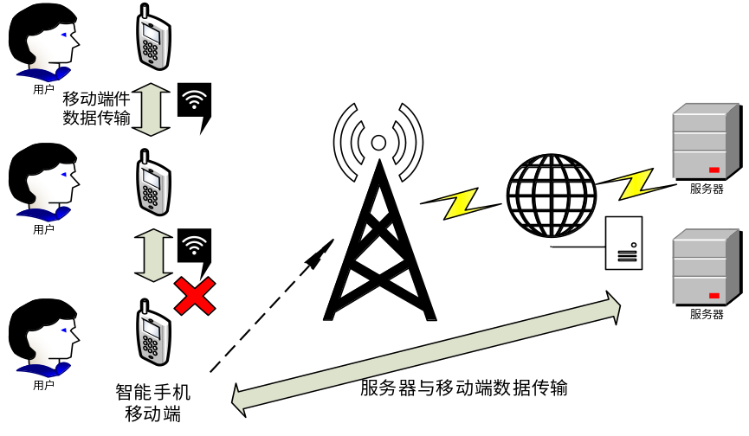
2.功能模块流程设计
系统的主要功能分为两部分：
- 移动端之间的连接配对；
- 移动端之间的数据传输；
- 连接设备端文件的浏览。
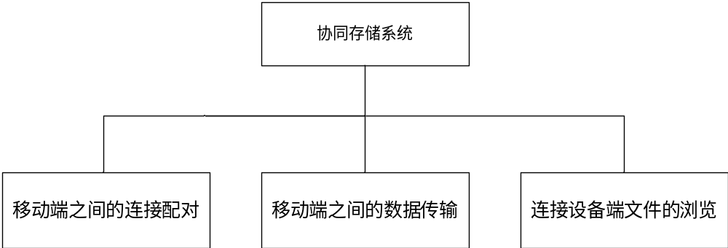
以下分述各项功能的实现流程：
- 移动端之间的连接配对
移动端之间的连接配对功能主要分为搜索与连接两部分，搜索用到的是WiFiP2P技术，连接所用到的是WiFi及其热点技术，流程如下：
- 用户打开软件；
- 用户点击搜索附近设备；
- 软件打开WiFiP2P进行广播，搜寻附近带有WiFiP2P的设备；
- 返回搜索到的设备列表；
- 用户选择想要连接的设备，点击连接；
- 软件对相应设备提出申请，等待响应；
- 对方设备响应，连接成功或失败。
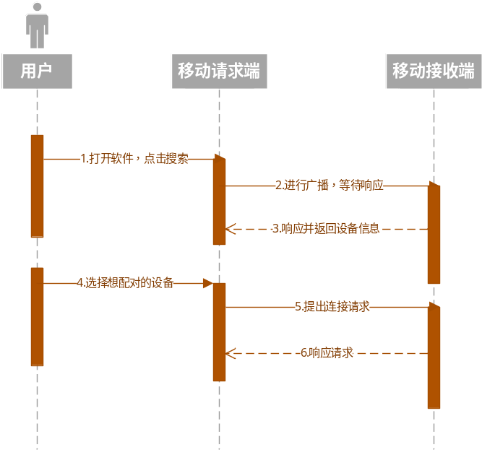
- 移动端之间的数据传输
移动端之间的数据传输实现的就是移动端之间通过WiFi进行数据传输，所用到的是socket通信的技术。
- 用户搜索想要获取的文件名；
- 软件发送广播，寻找符合用户需求的设备；
- 各移动设备进行响应并返回是否存在文件的信息，同时返回设备网络状况；
- 用户选择想要连接的设备；
- 软件与对方建立socket通信并开始传输文件；
- 传输完成，接收端反馈信息。
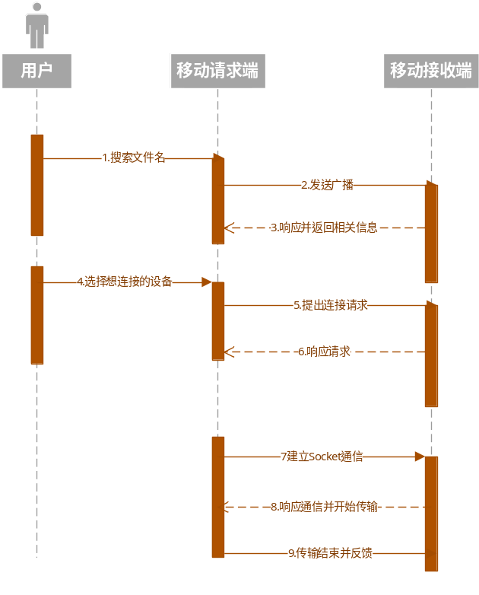

- 连接设备端文件的浏览
不下载就可以直接查看对方设备文件，需要用到的是将安卓设备作为一个微服务器并且可以通过流媒体实现实时传输以浏览对应文件。
- 用户搜索想要获取的文件名；
- 软件发送广播，寻找符合用户需求的设备；
- 各移动设备进行响应并返回是否存在文件的信息，同时返回设备网络状况；
- 用户选择想要连接的设备；
- 移动端之间通过HTTP协议进行网络连接并通过RTSP协议进行数据打包传输。
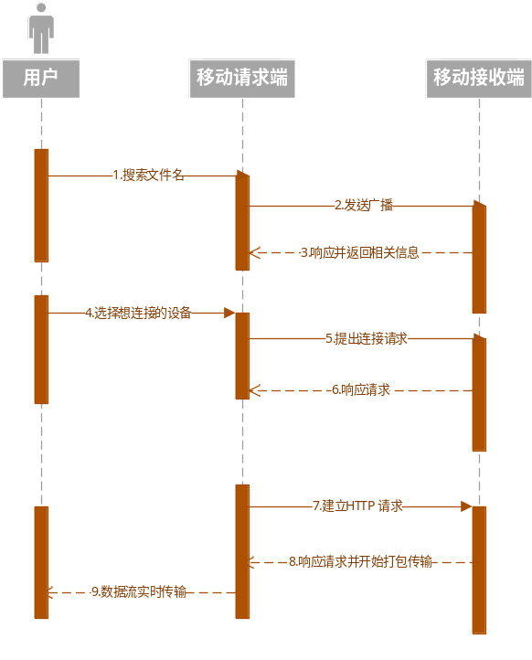
- 结构模块详细设计
- 移动端之间的连接配对
移动端设备之间的连接可以通过蓝牙或者是WiFi热点，但是考虑到蓝牙通讯的设备传输速度较慢，所以选择WiFi传输的方式进行通讯。Android自带有支持WiFi及热点的API，可以支持安卓移动设备之间的连接。同时为了满足未连接的移动设备间可以相互搜索到，也需要用到WiFiP2P的技术。
- WiFi
在android.net.wifi包下面,主要包括以下几个类和接口：
wifimanager：包含wifi扫描，建立连接，配置等
scanresult：描述开启扫描后的热点信息
wificonfiguration：描述wifi的链接信息。包括ssid，capabilities，frequency和level
wifiinfo：已建立连接后的wifi信息
其余还有wifilock，multicastlock
具体的流程是文件接收方需要提前打开热点已进入发送方WiFi的搜索范围，待发送方搜索到接收方，由发送方接入接收方的热点进行连接配对。
但是仅仅是这样便无法满足接收方想要通过搜索文件来匹配设备的需求，所以我们还需要用到WiFiP2P.
- WiFiP2P
Wi-Fi 点对点（P2P）API 允许应用程序在无需连接到网络和热点的情况下连接到附近的设备。
具体的做法是设置广播接收器（BroadCast Receiver）和 P2P 管理器。使用BroadCast Receiver来监听WiFiP2P的状态变化。然后调用 discoverPeers() 开始搜寻附近带有 Wi-Fi P2P 的设备。在完成对等节点发现过程的初始化后，我们需要进一步获取附近的对等节点列表。为了连接到一个对等节点，我们需要创建一个新的 WifiP2pConfig 对象，并将要连接的设备信息从表示我们想要连接设备的 WifiP2pDevice 拷贝到其中。然后调用 connect() 方法。等连接到对等节点后便可以进行之后的数据传输了。

通过WiFi热点技术便可以实现用户搜索文件，接收方用文件名进行广播，发送方返回设备信息，由接收方进行配对连接的流程了。
- 移动端之间的数据传输
数据传输的前提是移动设备间已经建立了连接，当用户之间建立了连接就需要进行数据传输。
移动端之间的数据传输需要用到socket通信的技术。Socket通信的具体流程就是有接收方创建socket并打开，根据发送方的地址试图连接到发送方的socket，等到发送方接收到接收方的socket请求，就被被动打开开始接收客户端的请求，此时socket进入阻塞，知道accept（）方法接收到反馈信息，如果接收方连接成功，便可以向发送方写入想要获取的信息，而发送方同样可以将数据写入socket中以发送回接收方。
当然，我们会遇到想要搜索的文件不在附近设备中，这样系统会进行判定，自动与服务器取得连接，在服务器中下载相关文件。
- 对方设备文件浏览（音频或是视频）

五、进度安排：
起止日期 | 工作内容 | 备 注
3.17-3.31 | 1.应用框架搭建、基础界面搭建  2.服务器的搭建
4.1-4.11 | 1.移动端之间的连接  2.移动端之间的数据传输  3.服务器端的文件下载 | 只涉及文件的下载
4.12-4.22 | 1.移动端之间的浏览文件  2.最优存储与最优连接的实现 | 可以在不下载的情况下浏览文件
4.23-4.30 | 1.系统综合调试、  2.系统测试、优化
5.1-5.20 | 撰写论文

六、指导教师意见：

签名： 年 月 日
七、开题审查小组意见：

签名： 年 月 日

